ДЕНЬ ПОЖИЛЫХ
1 октября - Международный День пожилых людей. В этот день в нашей школе прошел праздник – День пожилого человека. Его гостями стали бабушки и дедушки наших учеников. Дети подготовили для них замечательный концерт «Поделись своей добротой». Красочные танцы, лиричные душевные песни, смешные сценки никого не оставили равнодушными. По окончанию концерта гостей пригласили на чаепитие, которое было организовано силами родителей и учеников.
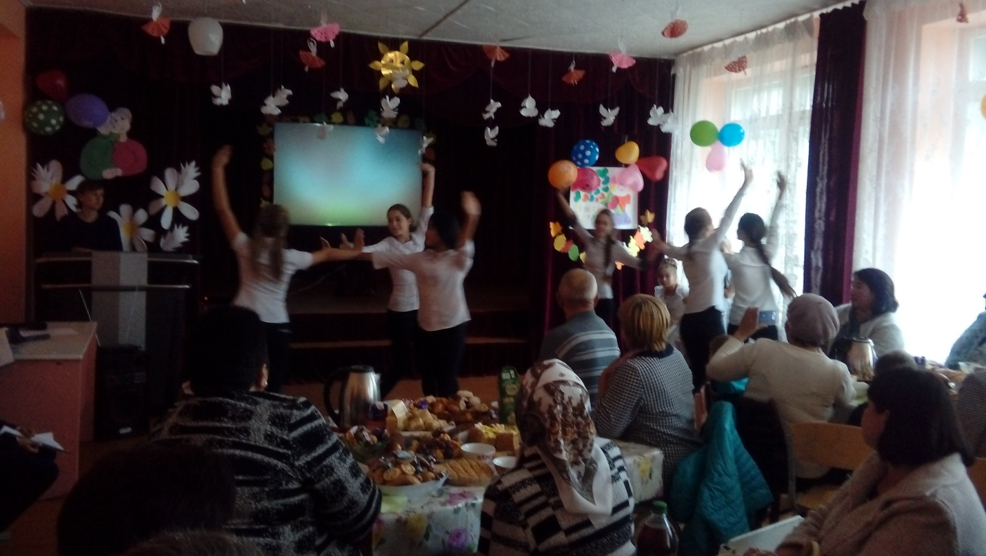
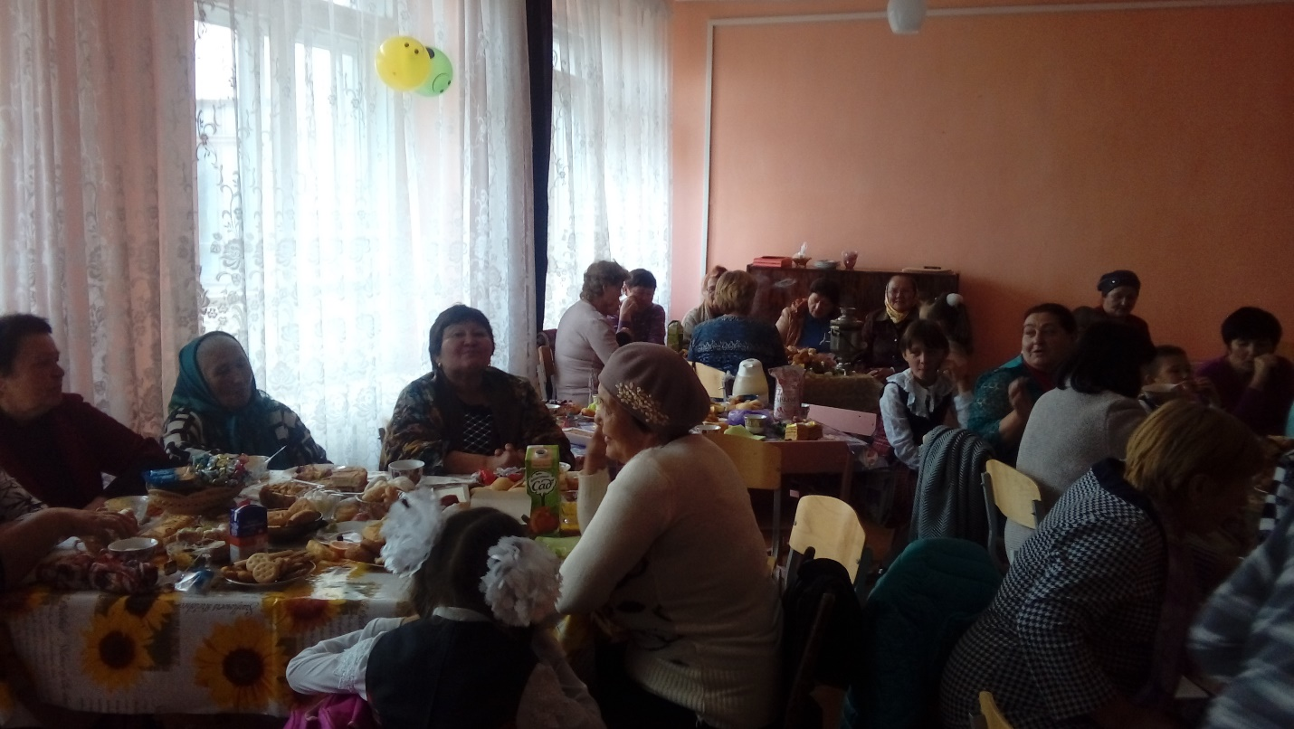

ДЕНЬ УЧИТЕЛЯ
5 октября 2018 года в нашей школе состоялось праздничное мероприятие ко дню учителя. С самого утра, учащиеся 11 класса, встречали учителей аплодируя под музыку. А также подготовили праздничный концерт.
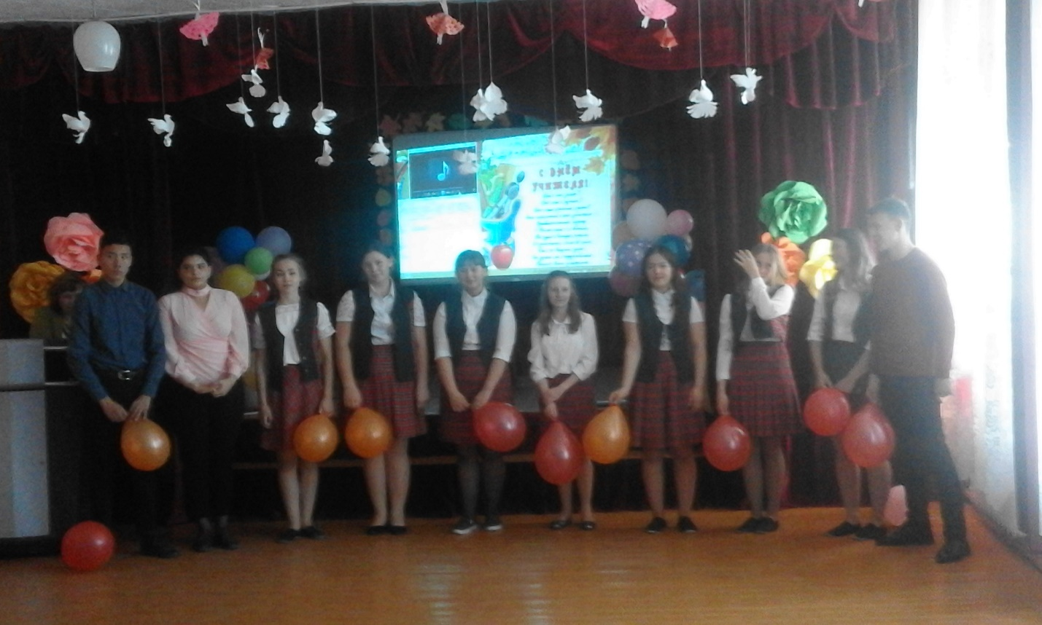
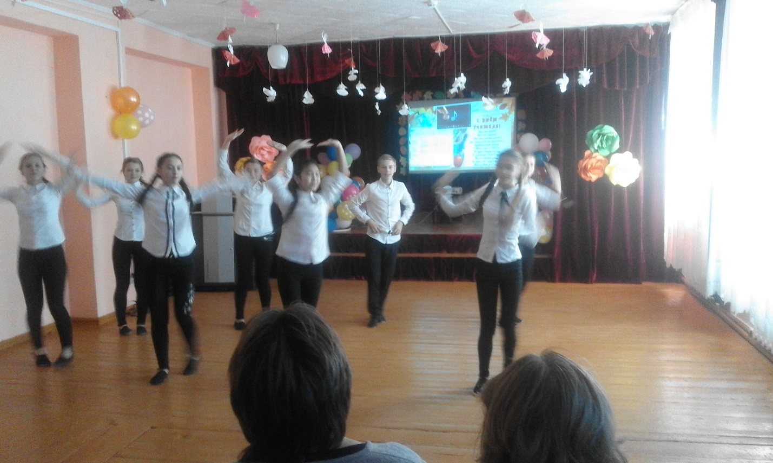

ШКОЛА КВН – 2018
12 октября 2018 года учащиеся СШ№1 приняли участие в районном слете активистов детского общественного движения «Школа КВН – 2018». Для участников слета прошли мастер классы по КВНу, танцам и вокалу, также были организованы волейбол и дискотека. Организаторы слета ребятам не давали скучать, они постоянно были заняты делами и выполняли различные задания. Вечером все собрались в круг – пока горит свеча – и рассказали о своих впечатлениях.
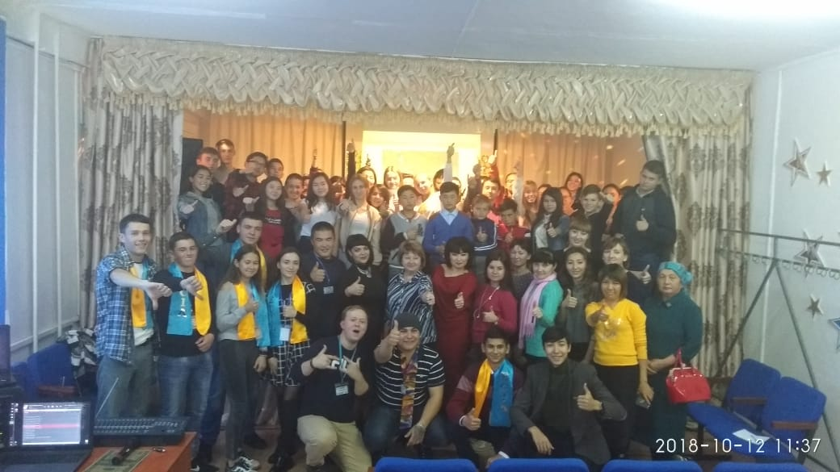
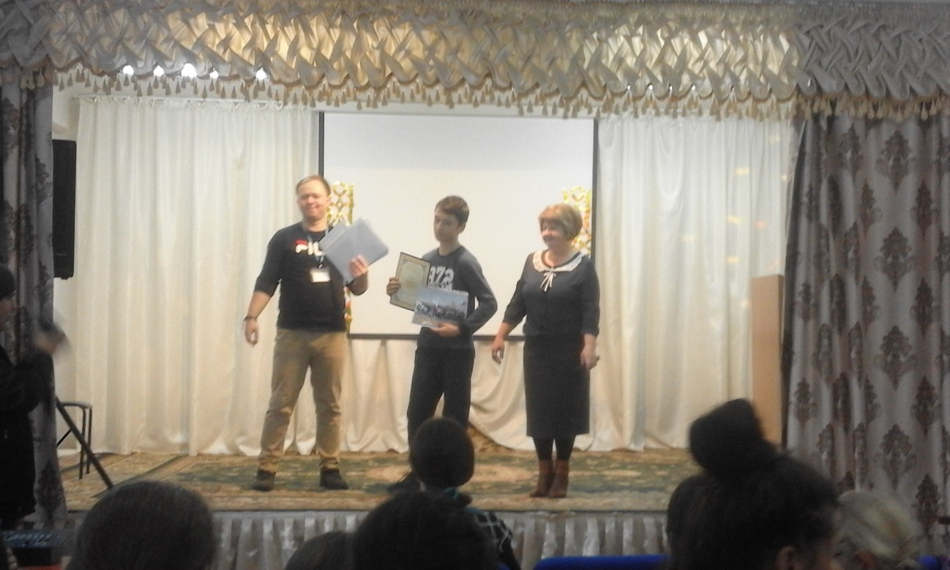
ТИМУРОВСКОЕ ДВИЖЕНИЕ
Помогать пожилым – это очень полезное дело. Ведь есть пожилые люди, помочь которым совсем никому. Учащиеся 8 «Б» класса уже не в первый раз навещают Тамару Петровну, в этот раз они наносили ей воды. Астраханкина Т.П. живет одна, у нее нет родных, нет соседей и близко живущих людей. Ей некому помочь и не к кому обратиться.
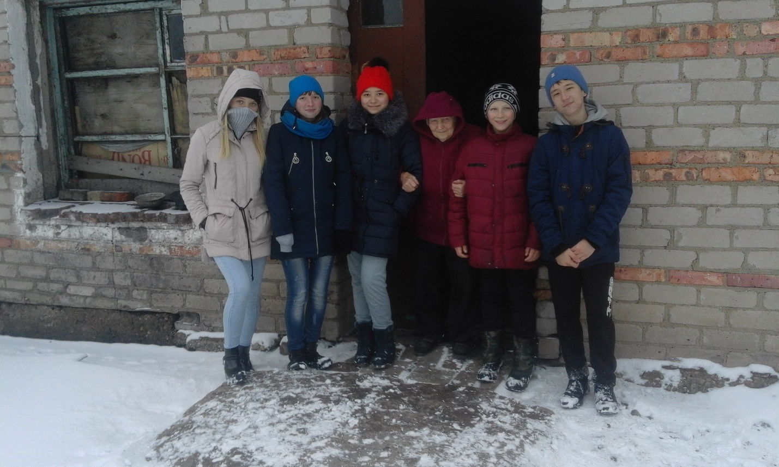
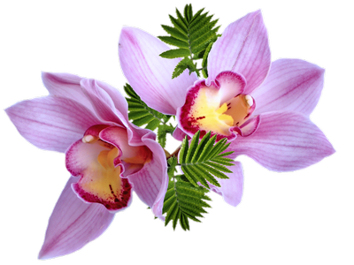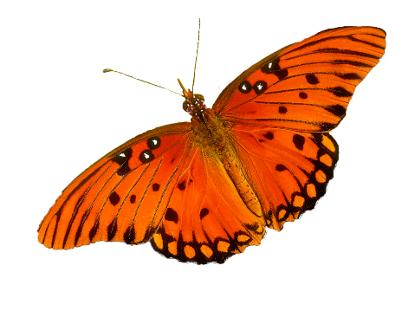
ОСЕННИЙ БАЛ
26 октября в школе состоялся праздник осени. Учащиеся делали поделки из овощей и фруктов, выставку осенних фотографий. И конечно же были проведены праздничные мероприятия, в котором определили Мистера Осень, им стал Химшиашвили Гурами.
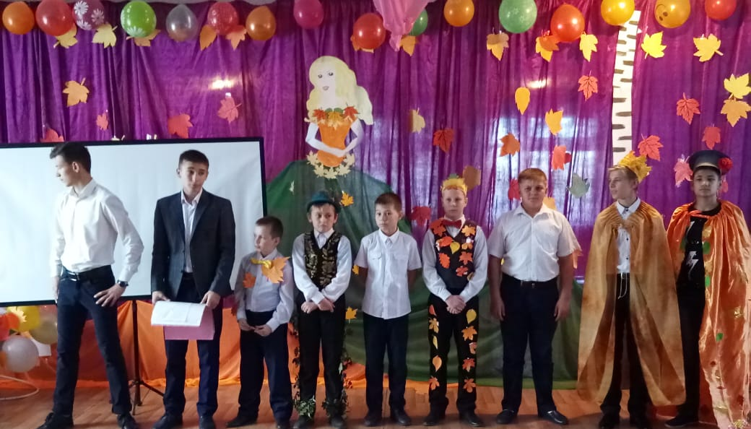
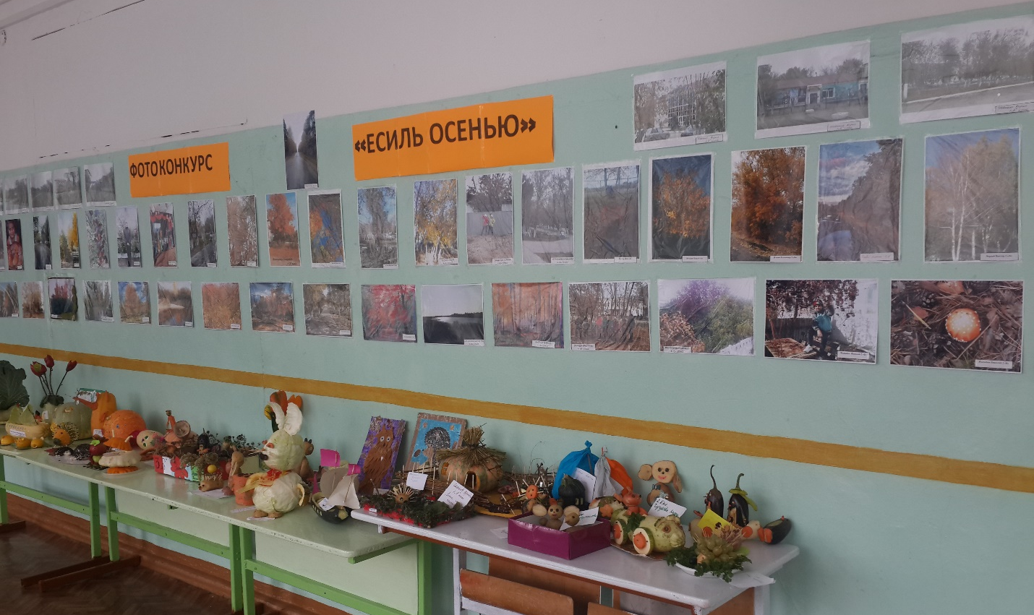

ДЕБАТЫ
31 октября на базе COWORKING CENTER в рамках рухани жаңғыру, была проведена игра против коррупции. От нашей школы приняли участие учащиеся 10 класса Унгефуг Даниэль и Храмец Мария, за что были награждены грамотой за участие.
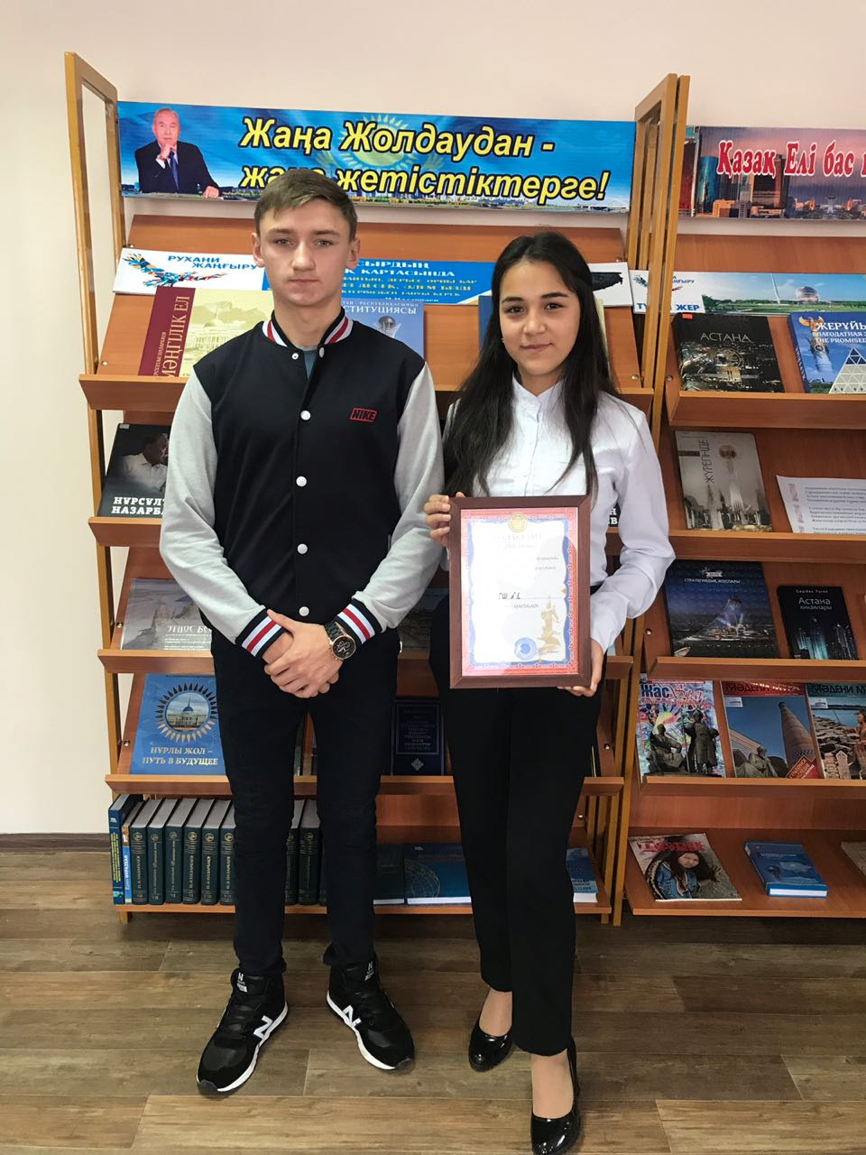

ТАЛАНТЫ КАЗАХСТАНА
14 октября в городе Аркалык Исаева Вероника приняла участие в международном многожанровом фестивале – конкурсе детского, юношеского и взрослого творчества «Таланты Казахстана» и заняла лауреат 1 степени.
